Название предмета: Алгебра и начала анализа
Класс: 11а
УМК: Алгебра и начала математического анализа . 11 класс. В 2 ч.
Ч. 1. Учебник для учащихся общеобразовательных учреждений (профильный уровень)/ А.Г. Мордкович, П.В. Семенов.-5 –е изд., стер.-М.:Мнемозина, 2011.-287с. :ил.
Ч.2. Задачник для учащихся общеобразовательных учреждений (профильный уровень)/ [А.Г. Мордкович и др.]; под ред. А.Г.Мордковича .-5 –е изд., стер.-М.:Мнемозина, 2011.-264с. :ил
Уровень обучения: профильный
Тема урока: Степенные функции, их свойства и графики
Общее количество часов, отведенное на изучение темы: 4 часа
Место урока в системе уроков по теме: Урок 1 – объяснение нового материала
Цель урока: Обеспечить восприятие, осмысление и первичное запоминание по теме «Степенные функции, их свойства и графики»
Задачи урока:
Образовательные
- на основе имеющихся знаний об элементарных функциях выявить свойства и построить графики различных видов степенной функции;
- дать характеристику степенной функции в общем виде;
- использовать полученные знания в нестандартной ситуации;
- актуализация опорных знаний в условиях сдачи ЕГЭ
Развивающие
- развитие творческого подхода к применению свойств при решении упражнений;
- воспитание мотивов учения, положительного отношения к занятиям;
- развитие умений применять теоретические знания на практике;
Воспитательные
- воспитывать способности к самоанализу, трудолюбие, взаимопомощь;
- воспитывать положительное отношение к знаниям
- формирование познавательной потребности
Планируемые результаты:
В результате изучения темы учащиеся должны
Знать: понятие степенной функции,
свойства степенной функции в зависимости от показателя.

Уметь: называть свойства степенной функции в зависимости от показателя;
строить графики (эскизы графиков) степенных функций с рациональным
показателем;
выполнять простейшие преобразования графиков;
уметь составлять опорный конспект;
уметь четко и ясно излагать свои мысли, анализировать, делать выводы.

Техническое обеспечение урока: интерактивная доска; мультимедийный проектор; презентация к уроку; карточки-приложение
Дополнительное методическое и дидактическое обеспечение урока:
Содержание урока:
- Организационный момент
- Актуализация знаний учащихся
- Восприятие нового учебного материала
- Осмысление изученного материала
- Подведение итогов урока
Домашнее задание

Ход урока
I. Организационный момент, постановка задачи.
Приветствие.
Подготовить учащихся к работе на уроке
Тема сегодняшнего урока – степенные функции, их свойства и графики. На этом уроке мы расширим свои знания по теме «Степенная функция», изучим свойства функции, в зависимости от показателя, научимся строить их графики, применять полученные знания на практике (слайд 1)
II. Актуализация знаний, устная работа.

«Для того чтобы усовершенствовать ум,
надо больше рассуждать, чем заучивать».
Р.Декарт
Учитель: Можно ли назвать степенными функции вида
$y=x^{8}, y=x^{-1/3} \left(x>0\right), y=x^{-7}, y=x^{1/4}$?
Учитель: Сформулируйте цель нашего урока.
Учитель дублирует сказанное учениками: Тема сегодняшнего урока «Степенные функции, их свойства и графики».
Цель:
- получить знания свойств и графиков степенной функции на основе имеющихся знаний об элементарных функциях.
-использовать эти знания в нестандартных ситуациях (слайд 3)

Учитель проводит беседу, помогает вспомнить и систематизировать знания о ранее изученных функциях и их графиках.
Степенными функциями называют функции вида $y=x^{r}$, где r – любое действительное число (слайд 3)
Целый ряд таких функций мы с вами уже изучали.
- если r – натуральное число (r = n), то получаем $y=x^{n}$, графики и свойства таких функций вам знакомы из курса алгебры 7-9 классов.
- если r = -n, то получим функцию $y=x^{-n}$, т. е. $y=\frac{1}{x^{n}}$, такую функцию вы изучали в курсе алгебры 9 класса.
- если r = 0, то получим функцию $y=x^{0}$ или $y=1$, где $x≠0$.

С целью повторения данных видов степенных функций учащихся можно поделить на 4 группы:
1 группа - предлагается учащимся сделать вывод о графике степенной функции $y=x^{n}$ с чётным натуральным показателем.
2 группа - предлагается учащимся сделать вывод о графике степенной функции $y=x^{n}$ с нечётным натуральным показателем.
3 группа - предлагается учащимся сделать вывод о графике степенной функции $y=x^{-n}$ в случае n четного.
4 группа - предлагается учащимся сделать вывод о графике степенной функции $y=x^{-n}$ в случае n нечетного.

Учащиеся выполняя задание, должны заполнить бланки опорного конспекта (приложение 1) и выбирают одного представителя, который на доске перечисляет свойства и схематично рисует график функции.
Учитель демонстрирует графики с помощью ЦОР (слайд 4-11)

III. Восприятие нового учебного материала
Все рассмотренные нами функции являются частными случаями степенной функции.
Свойства и график степенной функции зависят от показателя степени, и в частности от того, при каких значениях х и r имеет смысл степень $x^{r}$.
На этом уроке мы рассмотрим степенные функции и ограничимся случаем, когда показатель степени рациональный.
Рассмотрим в качестве примера функцию $y=x^{2,5}$ (слайд 12). $D\left(y\right)=⟦0;+∞)$
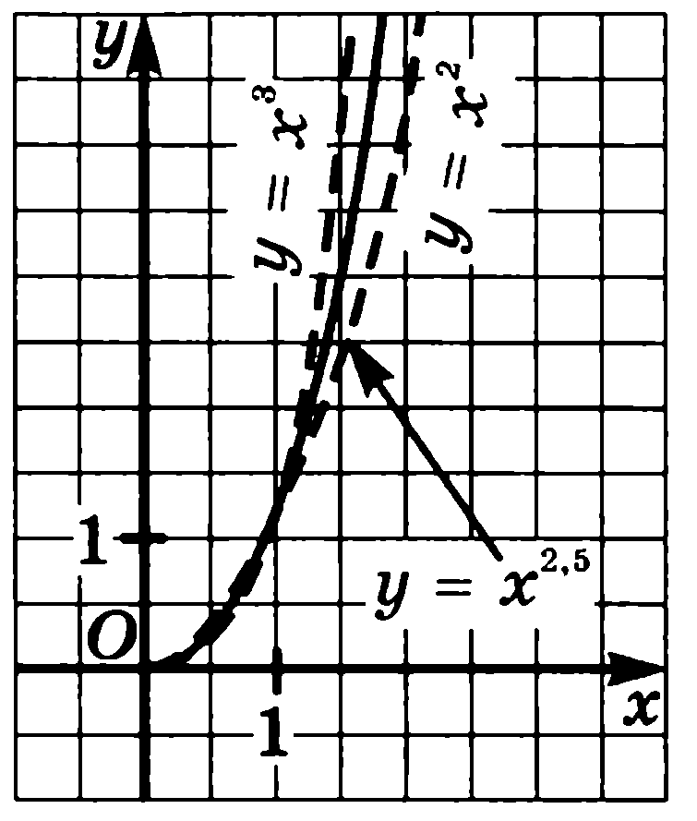
В одной системе координат построим на луче $⟦0;+∞)$графики функций $y=x^{2} , y=x^{3} и y=x^{2,5}$.
На интервале (0;1) кубическая парабола располагается ниже, а на открытом луче (1;+$∞$) выше параболы.
Нетрудно убедиться в том, что график функции $y=x^{2,5}$ проходит через точки (0;0) и (1;1), как и графики функций $y=x^{2} и y=x^{3}$. При остальных значениях аргумента x график функции $y=x^{2,5}$ находится между графиками функций $y=x^{2} и y=x^{3}$.
Примерно также обстоит дело и для любой степенной функции вида $y=x^{r}, где r=\frac{m}{n}- неправильная дробь$. Её графиком является кривая, похожая на ветвь параболы. Чем больше показатель r , тем «круче» устремлена эта кривая вверх. (слайд 13)
Вместе с учащимися перечислить свойства функции.
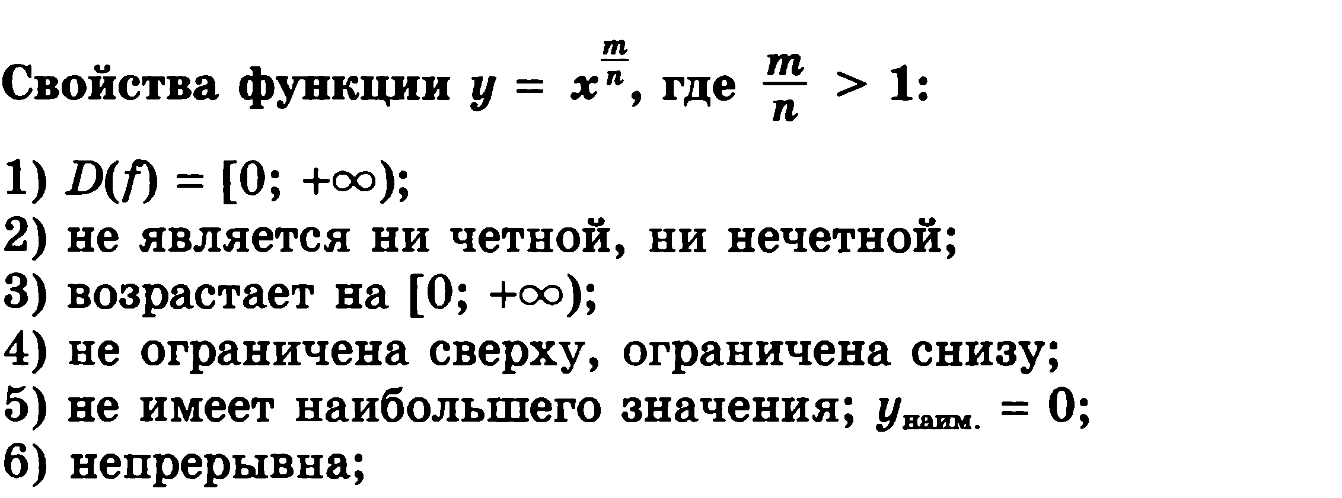

На следующем этапе учащимся предлагается самостоятельно построить график и перечислить свойства функции $y=x^{r}, где r=\frac{m}{n}- правильная дробь$. Сверить полученные результаты:
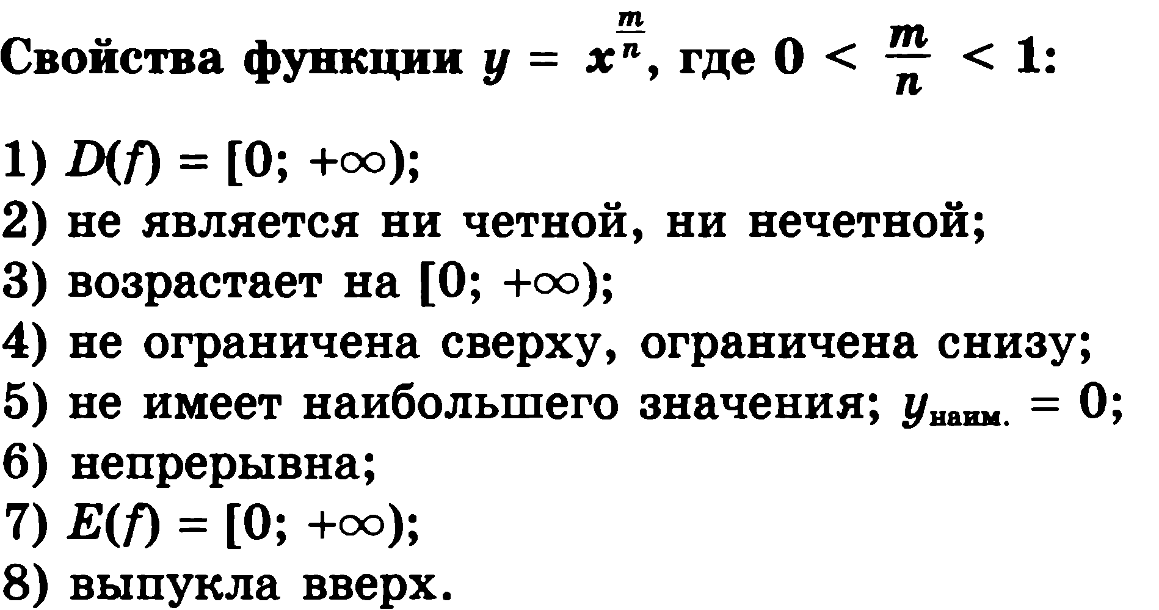
Продемонстрировать для данного случая график функции (слайд 14-15).
IV. Осмысление изученного материала

1) В качестве закрепления изученного материала рекомендуется выполнить упражнения по задачнику. Задания выполняются у доски и в тетрадях. Учащиеся, работающие у доски, комментируют свое решение:
№9.3 (в,г). Вычислите:
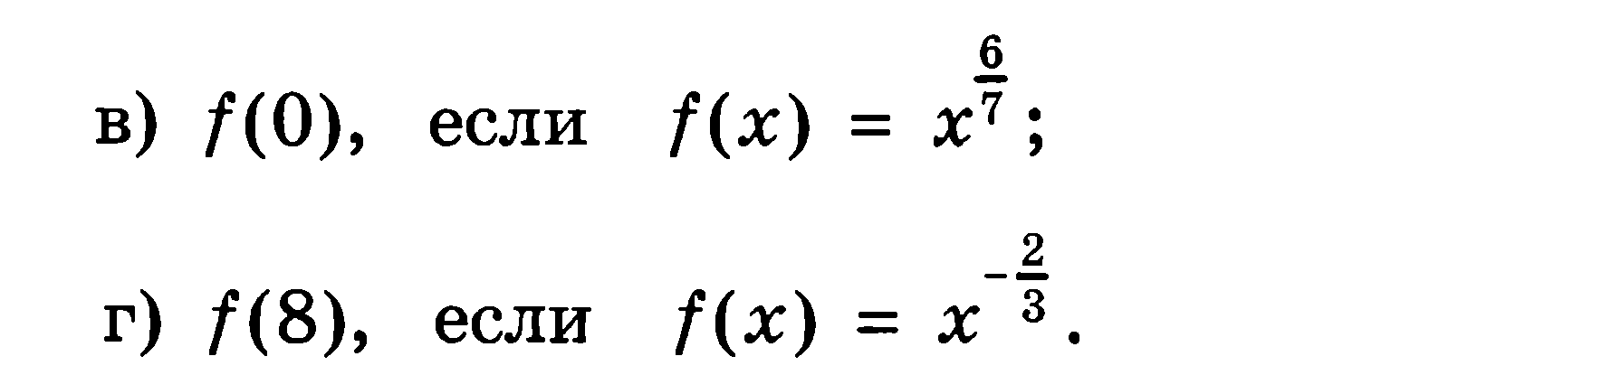
№9.7 (а,б). Найдите наименьшее и наибольшее значения функции:

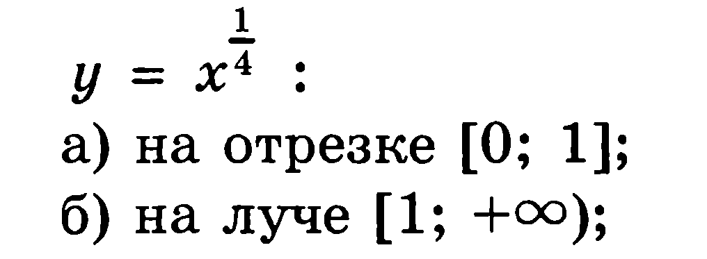
2) С целью повторения ранее пройденного материала и подготовки к ЕГЭ организовать работу учащихся в форме - самостоятельного решения прототипов задания 9 с последующей взаимопроверкой и оценкой (приложение 2)
1. Задание 9 № 26739. Найдите значение выражения 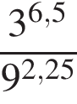.
2. Задание 9 № 26740. Найдите значение выражения 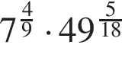.
3. Задание 9 № 26741. Найдите значение выражения 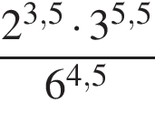.
4. Задание 9 № 26742. Найдите значение выражения 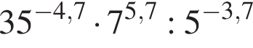.
5. Задание 9 № 26747. Найдите значение выражения 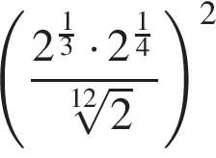.
6. Задание 9 № 26748. Найдите значение выражения 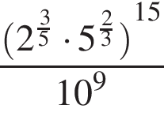.

V. Подведение итогов урока.

В конце урока подводятся итоги, обсуждают то, что узнали, и то, как работали, т.е. каждый оценивает свой вклад в достижение поставленных в начале урока целей, свою активность, увлекательность и полезность выбранных форм работы, фиксация затруднений и планирование своей будущей деятельности относительно того, что узнал сегодня.
Здесь эффективным будет приём «незаконченного предложения». Закончите одну из фраз, которую вы видите на экране:
- Сегодня я узнал…
- Было интересно…
- Было сложно…
- Я понял, что…
- У меня получилось…
- Я попытался…
- Мне захотелось…
Оценить работу учащихся на уроке.
Домашнее задание.
1) Построить графики и перечислить свойства функций
$y=x^{r}, где r<0$ (слайд 15)
2) №9.10 а; 9.11а

Приложение 1.
Степенная функция у = хr опорный конспект для учащихся

Показатель r = 2n четное натуральное число

Примеры функций________________
х
у
0
1
-1
1

--------------------------------------------------

Свойства --------------------------------------
---------------------------------------------------
---------------------------------------------------
---------------------------------------------------
---------------------------------------------------
---------------------------------------------------
---------------------------------------------------
---------------------------------------------------

Показатель r = 2n-1 нечетное натуральное число

Примеры функций________________
х
у
0
1
1
2

-------------------------------------------------

Свойства -------------------------------------
-------------------------------------------------
-------------------------------------------------
-------------------------------------------------
-------------------------------------------------
-------------------------------------------------
-------------------------------------------------
-------------------------------------------------

-

Показатель r = – (2n-1), где n – натуральное число

х
у
0
1
1
3

Примеры функций_________________

--------------------------------------------------

Свойства ------------------------------------
------------------------------------------------
------------------------------------------------
------------------------------------------------
------------------------------------------------
------------------------------------------------
------------------------------------------------

Показатель r = – 2n, где n – натуральное число

у
0
-1
1
1
4
Примеры функций _______________

-------------------------------------------------

Свойства --------------------------------------
---------------------------------------------------
---------------------------------------------------
---------------------------------------------------
---------------------------------------------------
---------------------------------------------------
---------------------------------------------------
---------------------------------------------------

Приложение 2.
Прототипы заданий 9 ЕГЭ (профильный уровень)

1. Задание 9 № 26739. Найдите значение выражения .
2. Задание 9 № 26740. Найдите значение выражения .
3. Задание 9 № 26741. Найдите значение выражения .
4. Задание 9 № 26742. Найдите значение выражения .
5. Задание 9 № 26747. Найдите значение выражения .
6. Задание 9 № 26748. Найдите значение выражения .

